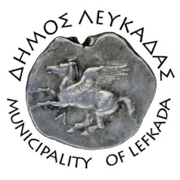

ΕΛΛΗΝΙΚΗ ΔΗΜΟΚΡΑΤΙΑ
ΔΗΜΟΣ ΛΕΥΚΑΔΑΣ
Λευκάδα, 17/9/2021

ΑΝΑΚΟΙΝΩΣΗ
Καθαρισμός και απολύμανση υπέργειων κάδων
Την Δευτέρα 20/9/2021 θα ξεκινήσει ο καθαρισμός των υπέργειων κάδων απορριμμάτων σε όλο το δήμο Λευκάδας. Η ενέργεια αυτή εντάσσεται στο προγραμματισμένο πλάνο ενεργειών για μια καθαρή Λευκάδα, και αποτελεί συνέχεια των καθαρισμών και απολυμάνσεων υπόγειων κάδων, αλλά και δημοτικών οδών που πραγματοποιήθηκαν από το συνεργείο καθαριότητας.
Η προστασία του περιβάλλοντος και της δημόσιας υγείας είναι για εμάς προτεραιότητα και σε αυτό στοχεύουν οι δράσεις μας. Παρακαλούμε θερμά, όπως συνδράμετε την όλη προσπάθεια, διατηρώντας τους κάδους καθαρούς.

ΑΠΟ ΤΟΝ ΔΗΜΟ ΛΕΥΚΑΔΑΣ

